III/2- CJ1/1.12/De
KLASICKÉ OBDOBÍ ŘÍMSKÉ LITERATURY
– PUBLIUS VERGILIUS MARO

PUBLIUS VERGILIUS MARO [vergílijus]

(70 – 19 př. n. l.)
Vergilius ukázal cestu epice v tom, že je možno spojit velký námět s aktualitou doby, jsou-li oba komponenty náležitě vyváženy. Je to cesta nesnadná a nebezpečná. Jít po ní mohli a mohou jen duchové opravdu velcí.
Radislav Hošek v úvodu ke knize P. Vergilius Maro: Aeneis
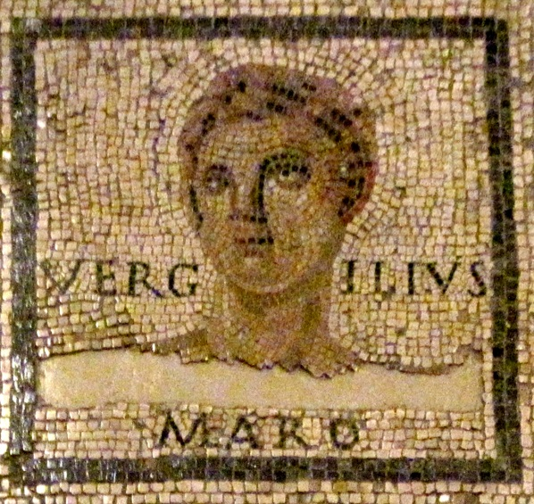
Publius Vergilius Maro byl nejslavnější římský básník Augustovy doby. Pocházel ze zámožné venkovské rodiny. Studoval rétoriku a filozofii v Římě. Svými eklogami si získal mocné příznivce, např. Maecenata, kterému později věnoval sbírku Georgika. Ve svém propracovaném a formálně dokonalém díle tlumočil ideály politiky císaře Octaviana Augusta.
Sbírku Zpěvy pastýřské (také Bukolika, 39 př. n. l.) tvoří 12 básní zvaných eklogy✽. Líčí život pastýřů, kteří se dostanou do pěveckého života. Básně jsou ovšem často alegorií odrážející aktuální problémy doby. Hlavním námětem další Vergiliovy sbírky Zpěvy rolnické (též Georgika, 29 př. n. l.) je pokojná a tvrdá práce rolníků. Dílo bylo ovlivněno Hesiodovou sbírkou Práce a dni a zároveň vyjadřovalo Octavianovy snahy o obnovu rozvráceného italského zemědělství, tím podporovalo oficiální propagandu Octavianovu, který je v různých verších ještě zvlášť oslavován. Do dějin literatury Vergilius vešel především svým rozsáhlým eposem Aeneis. Ve dvanácti knihách vypráví příběh trojského hrdiny a mytického praotce Římanů Aenea. Při jeho tvorbě se inspiroval homérskými eposy i římskou epickou tradicí a vytvořil s geniálním mistrovstvím monumentální umělecké dílo, které se brzy stalo římským národním eposem a nacházelo po celý středověk až do novověku stále nové obdivovatele a inspirovalo mnohé autory.
✽útvar bukolické poezie navazující na Theokritovy idyly
Domácí úkol: Vypište si z textu základní údaje o autorovi.
- Jméno Vergiliova obdivovatele Maecenata známe i z moderní češtiny. Jak jeho česká verze zní a jaký je význam tohoto slova?

Přečtěte si následující ukázky, odpovězte na otázky za textem, odpovědi si zapište.
Aeneis [énejis]
(19 př. n. I.)
Vrcholný ______ římské literatury líčí Aeneovo osudové poslání dojít do Říma a stát se praotcem římského lidu.
KNIHA I
(1)
O válce zpívám a reku, jenž první z krajiny trójské
připlul k italské zemi, hnán osudem, k lavinským břehům,
vyhnanec, dlouhý čas jej po zemích štvala i mořích
božská moc: zlý Junonin hněv, jenž nedal se smířit.
Mnoho i trpěl válkou, než konečně, založiv město,
usídlil v Latiu bohy: tak povstal Latínský národ,
dávní praotci albští, a římské vysoké hradby.
Příčiny, Múzo, mi zjev, jaký úmysl Junoně zmařen,
mocné královně bohů, a pro jakou stíhala bolest
muže tak nábožného, že tolik snášeti musel
všelikých běd - což takový hněv je u bohů možný?
(…)
Aeneas po útěku z hořící Troje zažívá nejrůznější dobrodružství, bloudí sedm let, nakonec přistane v Itálii..
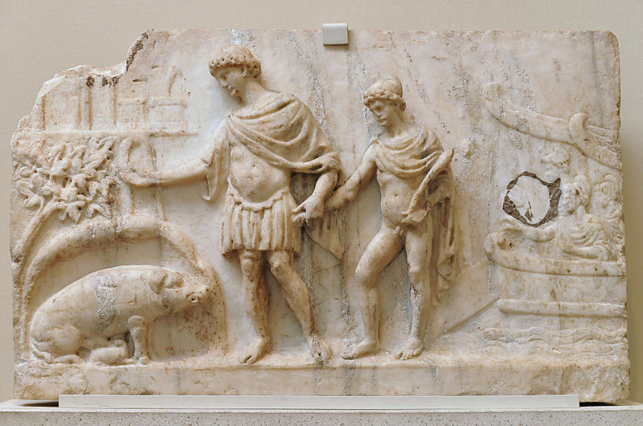
Výjev z Aeneidy: Aeneas přistává u břehů Lazia se svým synem Ascaniem, na levé straně je prasnice, která mu sdělí, kde má Aeneas založit město.
K nejpůsobivějším místům textu patří líčení vzájemného vztahu Aenea a královny Dido, která po jeho odjezdu volí smrt. V jednom z dalších zpěvů Aeneas sestupuje do podsvětí, aby se poradil, jak se vyhnout přetrvávající nepřízni bohů. Setkává se tam s hrdiny trojské války i jinými mytologickými postavami. Spatří též Didonu.
KNIHA VI
(2)
Vyroní z očí slzy a s něžnou mluví k ní láskou:
„Dídóno, nešťastná ženo, tož přec jen došla mi pravá
zpráva, že stihla tě smrt, žes mečem skončila život.
Vinen jsem já tvou smrtí? O při hvězdách, nebeských bozích přísahám, jestliže je též v podsvětí záruka přísah,
vskutku jsem od břehů tvých, ó královno, odcházel nerad!
Mne však božský rozkaz, jenž nutí i tady mě chodit
po místech drsných plísní a v hluboké noci a stínu,
mocí dohnal k tomu - a také jsem nemohl tušit,
že bych ti odchodem svým tak velkou způsobil bolest.
Počkej a pohledu mému se nechtěj vyhýbat dále!
Prcháš? Komu? Vždyť naposled již smím hovořit s tebou.“
Takto se Aeneas snažil, by hněvivou, hledící chmurně
ženu konejšil slovy - a přitom pohnutím slzel.
(…)
V podsvětí jsou Aeneovi představeni i někteří z jeho potomků.
(3)
Tamhle teď obrať svůj zrak - jen pohleď na tento národ,
Římany své, toť Caesar a veškeré Julovo plémě,
které stoupnouti má až k nebes vysoké klenbě...
Tamhle je, tam - ten slíbený muž, jak často jsi slýchal,
Caesar to Augustus sám, syn Božského, kterýžto znova
v Latiu zlatý věk nám zavede, v jehožto nivách
Saturnus kdysi byl králem. –
(4)
Jiní ať kovové sochy, jak živoucí, jemněji tvoří –
budiž! i z mramoru tvář, jak mluvící, dovedou vyvést,
jiní ať řeční lépe a oběh nebeských těles
umějí zobrazit hůlkou a určit východy hvězdné,
ty však, Římane, hleď, bys mocí národům vládl,
to bude umění tvé, dát pokoj světu a právo,
laskav k poddaným být, však odbojné rozdrtit válkou.
(…)
Překlad Rudolf Mertlík

- V úvodní charakteristice díla doplňte vynechaný žánr.
- Shrňte hlavní motivy díla.
- Vraťte se k první ukázce a pokuste se odhadnout, proč je Juno představena jako bohyně, která nepřeje Trojanům, a tedy ani Aeneovi. Jak se jmenoval její řecký protějšek? Na čí straně tato bohyně v trojské válce stála a z jakého důvodu? Napomoci vám může ustálené slovní spojení „jablko sváru“.
- Jak zdůvodňuje Aeneas (druhá ukázka) svůj odchod od Didony?
- Koho oslavil autor ve třetí ukázce a proč? (Uvědomte si dobu, v níž text vznikl.)
- V čem podle čtvrté ukázky spočívalo poslání římského národa?
- Zájemce o referát se může např. zaměřit na některé rozdíly mezi homérskými eposy a Aeneidou.
Vergiliovy Zpěvy pastýřské (Georgica) a Zpěvy rolnické (Bucolica) můžete najít v knize nazvané Písně pastvin a lesů (v překladu Otmara Vaňorného).
- Kdo před Vergiliem psal o rolníkově práci?

Zajímavost:

Vergilius byl nejvíce ze všech antických básníků oblíben po celý středověk. Hlavním důvodem byla 4. ekloga ze Zpěvů pastýřských, která obsahuje předpověď o narození chlapce, který znovu přinese na zemi zlatý věk. Křesťané si to vyložili jako předpověď Kristova narození.
Mezi autory, kteří se inspirovali Vergiliovou tvorbou nebo jeho osobností, patřili např. Dante Alighieri (Božská komedie), Torquato Tasso (Osvobozený Jeruzalém) nebo John Milton (Ztracený ráj). V Dantově Božské komedii se Vergilius stává Dantovým průvodcem v pekle a očistci.

- Prohlédněte si obraz inspirovaný výjevem z Dantovy Božské komedie a najděte vyobrazení postav Vergilia a Danta.
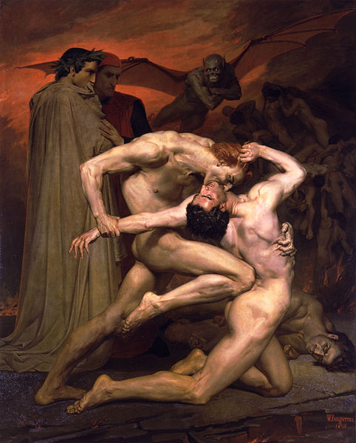
William Adolphe Bouguereau: Dante a Vergilius v pekle (1850)

Domácí úkol: Zopakujte si nejznámější antické báje.

